COMUNE DI OLIVETO CITRA
MODELLO AUTOLETTURA
ANNO 2022
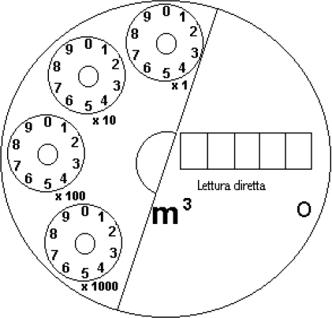

COGNOME: NOME:
C.F. / P. IVA: CONTATORE N.: N. UTENZA:
DATA ____________
FIRMA ______________________________________
SEGNARE LA POSIZIONE ESATTA DEI QUADRANTI NERI OPPURE, SE IL CONTATORE HA IL TOTALIZZATORE, SOLO I NUMERI DI COLORE NERO IN ESSO RIPORTATO.

DA FAR RECAPITARE AL COMUNE DI

OLIVETO CITRA(SA)

ENTRO IL 30 APRILE 2023

DEBITAMENTE COMPILATO E SOTTOSCRITTO, UNITAMENTE AD UN DOCUMENTO DI IDENTITA’

  - direttamente all’Ufficio Protocollo o all’Ufficio Tributi nei
seguenti orari: dalle ore 09,00 alle ore 12,00
oppure
  - tramite MAIL tributi@comune.oliveto-citra.sa.it

